Муниципальное бюджетное дошкольное образовательное учреждение «Детский сад общеразвивающего вида с приоритетным осуществлением деятельности по интеллектуальному направлению развития воспитанников № 24 «Кораблик» г. Юрги»

***ПАСПОРТ ДОСТУПНОСТИ***

**объекта и услуг для инвалидов и других МГН**

Юрга 2018

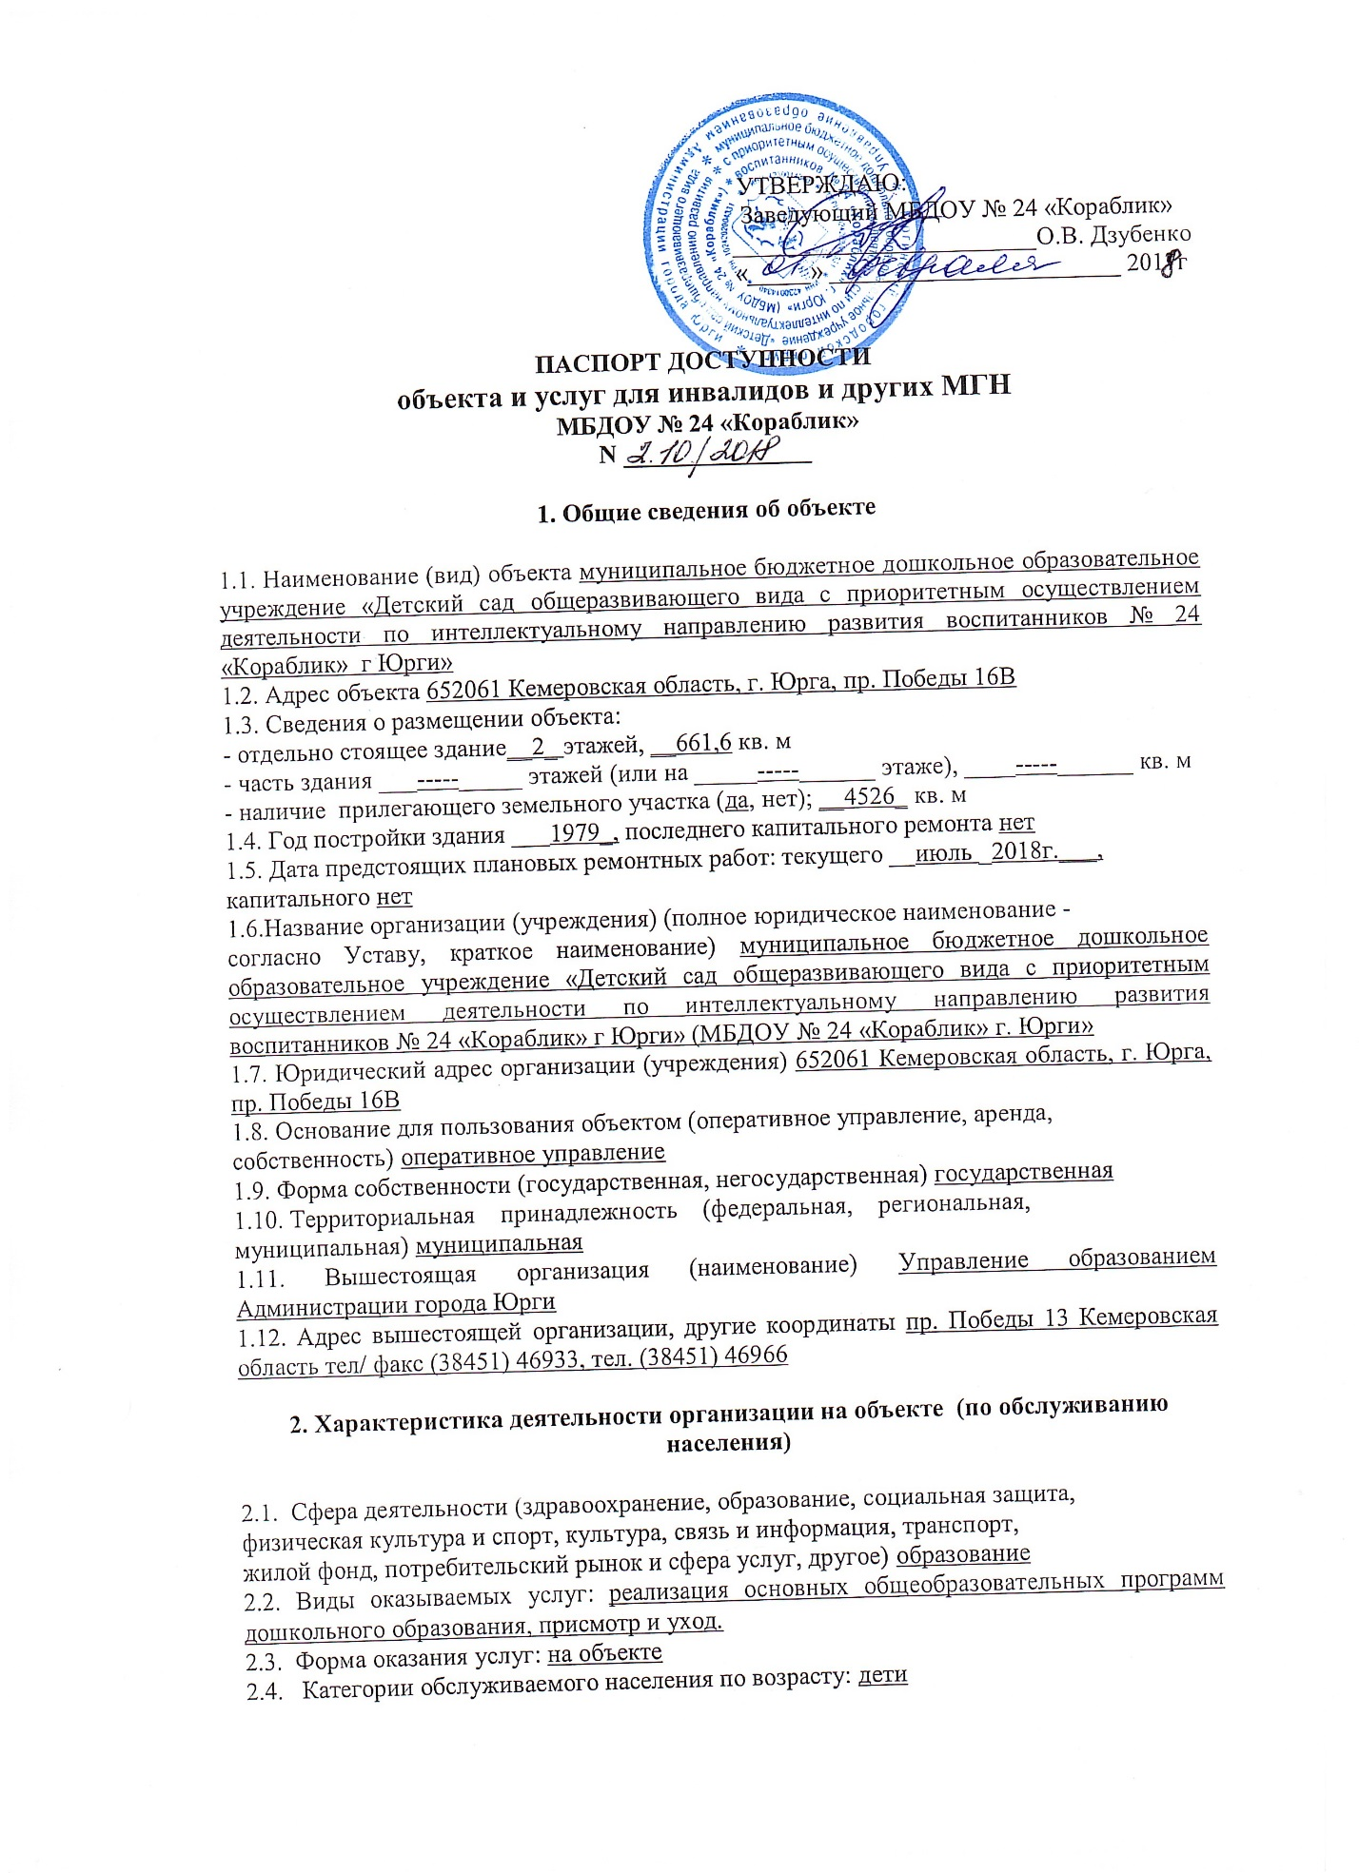

2.5. Категории обслуживаемых инвалидов: К, О-н, О-в, С-п,С-ч,Г-п,г-ч,У нет (по состоянию на **01.02.2018г** марта)

2.6. Плановая мощность: посещаемость (количество обслуживаемых в день), вместимость, пропускная способность 110 человек (160 человек по состоянию на **01.02.2018г**)

2.7. Участие в исполнении ИПР инвалида, ребенка-инвалида (да, нет) нет (по состоянию на **01.02.2018г**)

**3. Состояние доступности объекта и услуг**

**3.1. Путь следования к объекту пассажирским транспортом** (описать маршрут движения с использованием пассажирского транспорта) Автобусами и маршрутными такси № 1, 2, 3, 30,32, 50 до остановки «ТЦ «Гранд»

Наличие адаптированного пассажирского транспорта к объекту да

Наличие специального транспортного обслуживания (социальное такси) да

Необходимые организационные решения

**3.2. Путь к объекту от ближайшей остановки пассажирского транспорта:**

3.2.1 Расстояние до объекта от остановки транспорта 300 м

3.2.2 Время движения (пешком) 5 мин

3.2.3 Наличие выделенного от проезжей части пешеходного пути (да, нет)

3.2.4 Перекрестки: нерегулируемые; регулируемые, со звуковой сигнализацией, таймером; нет,имеется регулируемый пешеходный переход

3.2.5 Информация на пути следования к объекту: акустическая, тактильная, визуальная; нет

3.2.6 Перепады высоты на пути: есть, нет

Их обустройство для инвалидов на коляске: да, нет (_______________________________)

3.2.7 Обеспечена индивидуальная мобильность инвалидам (К, О-н, О-в, С-п, С-ч, Г-п, Г-ч, У) / нет

3.2.8 Организовано сопровождение на пути движения инвалидам (К, О-н, О-в, С-п, С-ч, Г-п, Г-ч, У) / нет

Необходимые организационные решения

**3.3. Организация доступности объекта и услуг для инвалидов – форма обслуживания**

|  |  |  |  |  |  |
| --- | --- | --- | --- | --- | --- |
| **Категории инвалидов** | **Форма обслуживания - способ**  **предоставления услуг инвалидам –**  *(отметить выбранный способ знаком плюс* **+**) | | | | |
| **На объекте – по**  **варианту:** | | **На**  **дому** | **Дистан**  **ционно** | **Не**  **организо**  **вано** |
| **«А» \*** | **«Б» \*\*** |
| **К** (передвигающиеся на креслах-колясках) | **-** | **-** | **-** | **-** | **-** |
| **О-н** (поражение нижних конечностей) | **-** | **-** | **-** | **-** | **-** |
| **О-в** (поражение верхних конечностей) | **+** | **-** | **-** | **-** | **-** |
| **С-п** (полное нарушение зрения – слепота) | **-** | **-** |  | **-** | **-** |
| **С-ч** (частичное нарушение зрения) | **+** | **-** | **-** | **-** | **-** |
| **Г-п** (полное нарушение слуха – глухота) | **+** | **-** | **-** | **-** | **-** |
| **Г-ч** (частичное нарушение слуха) | **+** | **-** | **-** | **-** | **-** |
| **У** (нарушения умственного развития) | **+** | **-** | **-** | **-** | **-** |
| **Все категории инвалидов\*\*\*** |  |  |  |  |  |
|  |  |  |  |  |  |

***3.4. Доступность структурно-функциональных зон объекта на «01»февраля 2018 г.\****

|  |  |  |  |  |  |  |  |  |  |
| --- | --- | --- | --- | --- | --- | --- | --- | --- | --- |
| *№№*  *п \п* | ***Основные структурно-***  ***функциональные зоны\*\**** | ***Состояние доступности, в том числе для***  ***основных категорий инвалидов\*\*\**** | | | | | | | |
| ***К*** | ***О-н*** | ***О-в*** | ***С-п*** | ***С-ч*** | ***Г-п*** | ***Г-ч*** | ***У*** |
| *1* | Территория, прилегающая к  зданию (участок) | ДП | ДП | ДУ-пп | ДУ-им | ДУ-им | *ДП* | *ДП* | *ДП* |
| *2* | Вход (входы) в здание | ДУ-пп | ДУ-пп | ДУ-пп | ДУ-им | ДУ-им | *ДП* | *ДП* | *ДП* |
| *3* | Путь (пути) движения внутри здания (в т.ч. пути эвакуации) | ВНД | ДУ-им | ДУ-пп | ДУ-им | ДУ-им | *ДП* | *ДП* | *ДП* |
| *4* | Зона целевого назначения  (целевого посещения объекта) | ДУ-пп | ДП | ДУ-пп | ДУ-им | ДУ-им | *ДП* | *ДП* | *ДП* |
| *5* | Санитарно-гигиенические  помещения | ВНД | ДП | ДУ-пп | ДУ-им | ДП | *ДП* | *ДП* | *ДП* |
| *6* | Система информации и связи  (на всех зонах) | ДП | ДП | ДУ-пп | ДУ-им | ДУ-им | *ДП* | *ДП* | *ДП* |
| *7* | Пути движения к объекту  (от остановки транспорта) | ДП | ДП | ДП | ДП | ДП | *ДП* | *ДП* | *ДП* |

***3.5. Состояние доступности объекта и услуг (итоговое заключение) на «01» февраля 2018г.\****

|  |  |  |  |  |  |  |  |  |  |
| --- | --- | --- | --- | --- | --- | --- | --- | --- | --- |
| Категории инвалидов |  | | | | | | | | Все категории** |
| ***К*** | ***О-н*** | ***О-в*** | ***С-п*** | ***С-ч*** | ***Г-п*** | ***Г-ч*** | ***У*** |  |
| Состояние доступности на момент обследования *\*\*\** | *ВНД* | *ДУ*  *п-п* | *ДУ*  *п-п* | ДУ-им | ДУ-им | *ДУ*  *п-п* | *ДУ*  *п-п* | *ДП* |  |
| Ожидаемое состояние доступности объекта и услуг после выполнения работ: | | | | | | | | | |
| 1 этапа (неотложных работ) | *ВНД* | *ДУ*  *п-п* | *ДУ*  *п-п* | ДУ-им | ДУ-им | *ДП*  *п-п* | *ДУ*  *п-п* | *ДП* |  |
| 2 этапа (отложенных работ) | *ДУ*  *п-п* | *ДЧ* | *ДЧ* | *ДУ*  *п-п* | *ДП* | *ДП* | *ДП* | *ДП* |  |
| 3 этапа (итоговых работ) | *ДП* | *ДП* | *ДП* | *ДП* | *ДП* | *ДП* | *ДП* | *ДП* |  |

**3.5. Итоговое заключение о состоянии доступности ОСИ:**

территория, прилегающая к зданию доступна для всех категорий инвалидов, вход в здание возможен для всех, кроме инвалидов-колясочников, так как этому препятствует недостаточная ширина дверных проемов. В полной доступности пути движения по зданию, включая пути эвакуации, для всех, кроме инвалидов-колясочников, так как отсутствие пандусов, делает это невозможным. Зоны целевого назначения, в данном случае это групповые помещения, музыкальный зал находятся в полной доступности для инвалидов с нарушениями опорно-двигательного аппарата, с нарушениями слуха, зрения и умственными нарушениями. Санитарно-гигиенические помещения доступны для всех категорий инвалидов, кроме тех, которые передвигаются на креслах-колясках. Система информации и связи доступна для всех категорий инвалидов, кроме инвалидов с частичным нарушением зрения и полным отсутствием зрения.

***3.6. Объект является приоритетным*** *(да, нет) да*

Указать, когда включен в реестр приоритетных объектов (2017 год), в целевую программу (_________ год)

***3.7. Дата размещения (актуализации) информации на сайте и карте доступности*** [***www.zhit-vmeste.ru***](http://www.zhit-vmeste.ru)***, 26.08.2016г***

**4. Управленческое решение** (по обеспечению доступности объектов и услуг)

4.1. Работы по обеспечению доступности объекта и предоставляемых услуг

|  |  |  |  |  |  |  |  |  |  |
| --- | --- | --- | --- | --- | --- | --- | --- | --- | --- |
| Этапы и виды работ по обеспечению доступности объекта и услуг | Возможный результат доступности | Ожидаемый результат доступности по категориям МГН (отметить знаком +) | | | | | | | |
| К | О-н | О-в | С-п | С-ч | Г-п | Г-ч | У |
| 1 этап (неотложные мероприятия) | | | | | | | | | |
| 1.1. Обеспечение доступа к месту (местам) предоставления услуги (услуг) на объекте путем оказания работниками организаций помощи с согласованием с ООИ | ДУ-пп |  |  | + |  | + |  | + | + |
| 1.2. Организация предоставления услуг инвалидам по месту жительства (на дому) | ДУ-дом |  |  |  |  |  |  |  |  |
| 1.3. Организация предоставления услуг инвалидам в дистанционном формате | ДУ-дистан |  |  |  |  |  |  |  |  |
| Срок завершения 1 этапа, контроля его исполнения и актуализации информации на сайте организации и карте доступности 2020 года | | | | | | | | | |
| 2 этап (отложенные мероприятия) | | | | | | | | | |
| 2.1 Создание условий индивидуальной мобильности для самостоятельного передвижения инвалидов по объекту, в т.ч. к местам предоставления услуг (по варианту «А» / «Б») с согласованием с ООИ; путем приобретения технических средств адаптации (и информации), проведения ремонтных работ | ДУ-им |  |  |  |  |  |  |  |  |
| 2.2 Обеспечение доступности объекта путём выполнения ремонтных работ и приобретения технических средств адаптации (и информации) с соблюдением требований нормативно-технических документов в проектировании и строительстве |  |  | + | + | + | + | + | + | + |
| 2.2.1. По варианту «А» | ДП |  |  |  |  |  |  |  |  |
| 2.2.2. По варианту «Б» | ДЧ |  | + | + | + | + | + | + | + |
| Срок завершения 2 этапа, контроля его исполнения и актуализации информации на сайте организации и карте доступности 2030 года | | | | | | | | | |
| 3 этап (итоговые мероприятия) | | | | | | | | | |
| 3.1. По варианту «А» | ДП |  |  |  |  |  |  |  |  |
| 3.2. По варианту «Б» | ДЧ |  |  |  |  |  |  |  |  |
| Срок завершения 3 этапа, контроля его исполнения и актуализации информации на сайте организации и карте доступности _____________ года | | | | | | | | | |

4.2. Для принятия решения о выполнении работ на объекте требуется / не требуется:

- согласование работ с надзорными органами (в сфере проектирования и строительства, архитектуры, охраны памятников, другое) ***требуется;***

- техническая экспертиза ***требуется;***

- разработка проектно-сметной документации ***требуется;***

- согласование с вышестоящей организацией (с собственником объекта) ***требуется;***

- заключение дополнительного соглашения с арендодателем

- рассмотрение на ***Управление образованием города Юрги***

(наименование координирующего органа в сфере обеспечения доступной среды для инвалидов)

- иное

4.3. Работы, требующие обязательного согласования с полномочным представителем общественного объединения инвалидов (пункт 1.1 и пункт 2.1 раздела 4.1):

**5. Особые отметки**

Информация о доступности объекта и предоставляемых услуг размещена на:

- Сайте организации (адрес) ______________________________________________________

-Карте доступности (адрес) ______________________________________________________

**ПРИЛОЖЕНИЯ к Паспорту доступности объекта и услуг:**

1. Результаты обследования на предмет доступности объекта и услуг от 01.02.2018г

